analiseR_preco_imovel.R
LENOVO
2025-09-24
# ======================================================
# EXERCÍCIO 2 - Regressão Linear Múltipla
# ======================================================
# Pacotes
library(readr)
library(ggplot2)
library(relaimpo)
## Carregando pacotes exigidos: MASS
## Carregando pacotes exigidos: boot
## Carregando pacotes exigidos: survey
## Carregando pacotes exigidos: grid
## Carregando pacotes exigidos: Matrix
## Carregando pacotes exigidos: survival
##
## Anexando pacote: 'survival'
## O seguinte objeto é mascarado por 'package:boot':
##
## aml
##
## Anexando pacote: 'survey'
## O seguinte objeto é mascarado por 'package:graphics':
##
## dotchart
## Carregando pacotes exigidos: mitools
## This is the global version of package relaimpo.
## If you are a non-US user, a version with the interesting additional metric pmvd is available
## from Ulrike Groempings web site at prof.beuth-hochschule.de/groemping.
# ======================================================
# 1) Leitura da base
# ======================================================
base <- read_csv2("base.csv", col_types = "ddddc")
## ℹ Using "','" as decimal and "'.'" as grouping mark. Use `read_delim()` for more control.
# Amostra de 500 observações
set.seed(02051975)
base1 <- base[sample(nrow(base), 500), ]
# ======================================================
# 2) Ajuste do modelo de regressão linear múltipla
# ======================================================
# Garantir que Local seja fator (A é a categoria de referência)
base1$Local <- factor(base1$Local,
levels = c("A", "B", "C", "D"))
modelo <- lm(Valor ~ Area + Idade + Energia + Local, data = base1)
# ======================================================
# 3) Testes estatísticos
# ======================================================
# Teste individual (t-teste para cada coeficiente)
summary(modelo)
##
## Call:
## lm(formula = Valor ~ Area + Idade + Energia + Local, data = base1)
##
## Residuals:
## Min 1Q Median 3Q Max
## -32895 -6266 -77 6822 24424
##
## Coefficients:
## Estimate Std. Error t value Pr(>|t|)
## (Intercept) 1622.706 3117.699 0.520 0.60296
## Area 1027.718 22.818 45.040 < 2e-16 ***
## Idade -492.799 41.522 -11.868 < 2e-16 ***
## Energia 37.345 8.865 4.213 3e-05 ***
## LocalB -1985.949 1291.887 -1.537 0.12487
## LocalC -4243.250 1310.045 -3.239 0.00128 **
## LocalD -4185.652 1280.874 -3.268 0.00116 **
## ---
## Signif. codes: 0 '***' 0.001 '**' 0.01 '*' 0.05 '.' 0.1 ' ' 1
##
## Residual standard error: 9923 on 493 degrees of freedom
## Multiple R-squared: 0.813, Adjusted R-squared: 0.8107
## F-statistic: 357.3 on 6 and 493 DF, p-value: < 2.2e-16
O intercepto não foi estatisticamente significativo (p > 0.05). Já as variáveis apresentaram os seguintes efeitos:
- Área: coeficiente positivo elevado (≈ 1028), altamente significativo (p < 0.001). Isso indica que, a cada aumento de 1 m² na área do imóvel, o valor tende a aumentar em média cerca de R$ 1.028 mil, mantendo as demais variáveis constantes.
- Idade: coeficiente negativo (-493), também altamente significativo (p < 0.001). Isso mostra que imóveis mais antigos tendem a perder valor: cada ano adicional de idade reduz em média cerca de R$ 493 mil no preço.
- Energia: coeficiente positivo, mas de menor magnitude (≈ 37), ainda assim significativo (p < 0.001). O consumo de energia pode estar correlacionado a maior porte do imóvel, contribuindo para o valor.
- Local: como fator qualitativo, a categoria A foi usada como referência. Comparando com ela:
  - Local B apresentou redução média de R$ 1.986 mil, porém não significativa (p = 0.1249).
  - Local C mostrou redução significativa de R$ 4.243 mil (p = 0.0013).
  - Local D também apresentou redução significativa de R$ 4.186 mil (p = 0.0012).
Ou seja, imóveis localizados em C e D tendem a ter valores significativamente menores em relação a A, mesmo controlando pelas demais variáveis.
Multiple R-squared: 0.813, Adjusted R-squared: 0.8107
Isso significa que cerca de 81% da variabilidade do valor dos imóveis é explicada pelo modelo. Como a diferença entre R ao quadrado e R ao quadrado ajustado é pequena, conclui-se que todas as variáveis estão contribuindo de forma válida para o ajuste.

# Teste global (ANOVA - F-teste parcial para cada variável)
anova(modelo)
## Analysis of Variance Table
##
## Response: Valor
## Df Sum Sq Mean Sq F value Pr(>F)
## Area 1 1.9471e+11 1.9471e+11 1977.6247 < 2.2e-16 ***
## Idade 1 1.3298e+10 1.3298e+10 135.0651 < 2.2e-16 ***
## Energia 1 1.6136e+09 1.6136e+09 16.3885 5.99e-05 ***
## Local 3 1.4411e+09 4.8036e+08 4.8789 0.002365 **
## Residuals 493 4.8539e+10 9.8457e+07
## ---
## Signif. codes: 0 '***' 0.001 '**' 0.01 '*' 0.05 '.' 0.1 ' ' 1
# ======================================================
# 5) Importância relativa das variáveis (todas juntas)
# ======================================================
importancia <- calc.relimp(modelo, type = "lmg")
df_importancia <- data.frame(
Variavel = names(importancia$lmg),
Importancia = importancia$lmg
)
ggplot(df_importancia, aes(x = reorder(Variavel, Importancia),
y = Importancia, fill = Variavel)) +
geom_col(alpha = 0.8, show.legend = FALSE) +
coord_flip() +
labs(title = "Importância Relativa das Variáveis no Modelo",
x = "Variáveis",
y = "Proporção explicada (R²)") +
theme_minimal(base_size = 13)
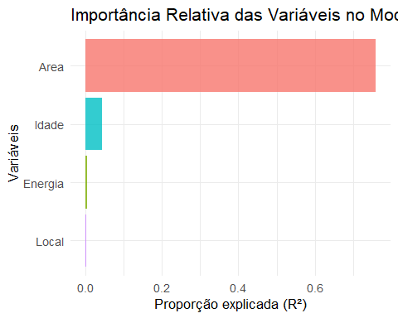
A análise de importância relativa mostrou que:
- Área é de longe a variável mais importante na explicação do valor dos imóveis.
- Idade aparece em segundo lugar, com impacto relevante e negativo.
- Energia e Local têm menor peso, mas ainda contribuem de forma estatisticamente significativa.
O gráfico de barras confirmou essa hierarquia de importância

# ======================================================
# 6) Análise de resíduos
# ======================================================
par(mfrow = c(2, 2))
plot(modelo)
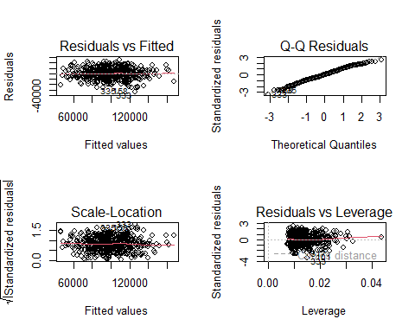
Os quatro gráficos clássicos de diagnóstico mostraram que:
- Resíduos vs Ajustados: dispersão centrada em torno de zero, sem tendência clara → linearidade adequada.
- Q-Q plot: resíduos próximos à linha de referência → normalidade plausível.
- Scale-Location: homocedasticidade atendida, sem evidência de variância não constante.
- Resíduos vs Alavancagem: poucos pontos influentes, mas nenhum extremo → o modelo não é distorcido por outliers isolados.
Conclusao: O modelo final de regressão linear múltipla apresenta excelente poder explicativo (R² ajustado = 81%), com todas as variáveis mostrando significância estatística relevante.
- Área é a principal determinante do preço, com efeito muito expressivo.
- Idade impacta negativamente, confirmando a depreciação de imóveis mais antigos.
- Energia tem efeito positivo, mas pequeno.
- Local também influencia: imóveis em C e D são significativamente mais baratos que em A.
O modelo atende bem às premissas estatísticas, sendo considerado bem ajustado e confiável para análise do preço de imóveis.

